TVW Leichtathletik Ausflug 2019

23.08. - 25.08.2019

Hochspessart – Rothenbuch

Organisation: Familie Single

Vorläufiges (Kurz-)Programm – Änderungen vorbehalten

Anmerkung:
Das Programm wird noch detaillierter ausgestaltet. Informationen werden rechtzeitig an die Teilnehmer herausgegeben. Folgende Aktivitäten sind u.a. zum jetzigen Zeitpunkt vorgesehen.

Freitag: 23.08.2019

- Abfahrt Weilstetten Schulsportplatz um 07.00 Uhr
- Brezelpause gegen 9.00 Uhr
- Besichtigung und Führung des Wasserschloss Mespelbrunn
- Restliches Programm noch offen

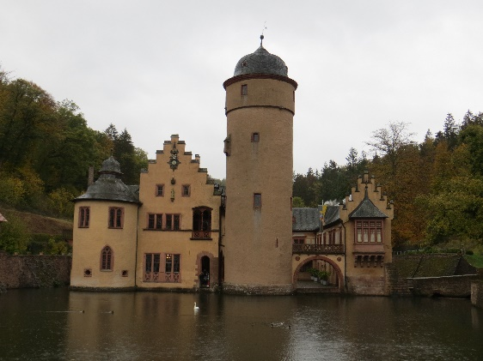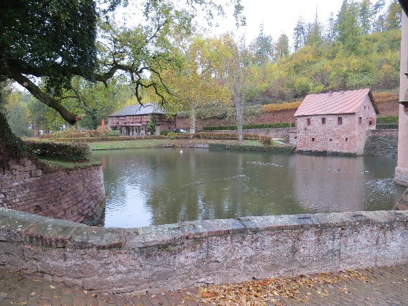

- Fahrt nach Rothenbuch
- Abendessen im Hotel (Halbpension - Uhrzeit noch offen)

Samstag: 24.08.2019

- Frühstück kann ab 7:30 Uhr eingenommen werden.
- Tageswanderung direkt vom Hotel durch das schöne Tal der Hafenlohr

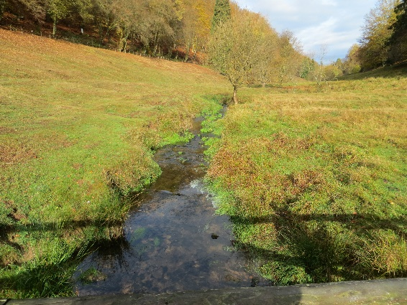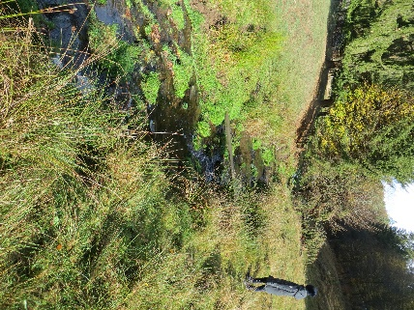

- Abendessen in der Grillhütte in Rothenbuch
Sonntag: 25.08.2019

- Frühstück kann wieder ab 7:30 Uhr eingenommen werden.

- Beladen des Busses. Gruppenfoto.

- Programm noch offen

- Heimfahrt.

- Ankunft in Weilstetten gegen 18:00 Uhr.

====================================================================================================================================

Kosten der Ausfahrt:

1 Erwachsener im EZ 240,00 €

2 Erwachsene im DZ 405,00€

2 Erw. +1 Kind 3-12 Jahre 450,00€

2 Erw. +2 (3) Kinder 3-12 Jahre 495,00€

+ 10€ Preisaufschlag für nicht TVWler

Kinder bis 3 Jahren frei.

Leistungen:

Fahrt im 4 Sterne – Bus

Brezelfrühstück

2 x Übernachtung im Hotel Spechtshaardt incl. Frühstück / 1 x mit HP

Führung im Wasserschloss Mespelbrunn

